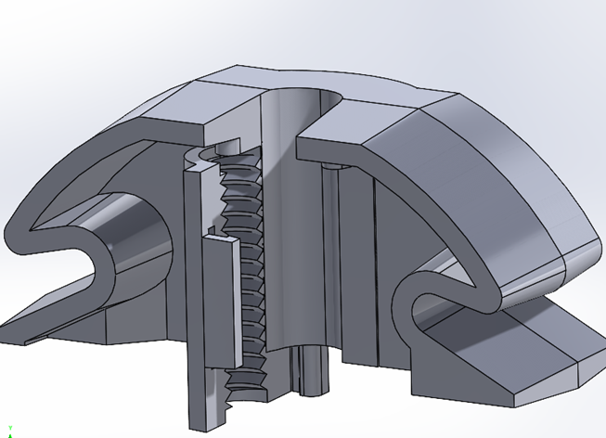
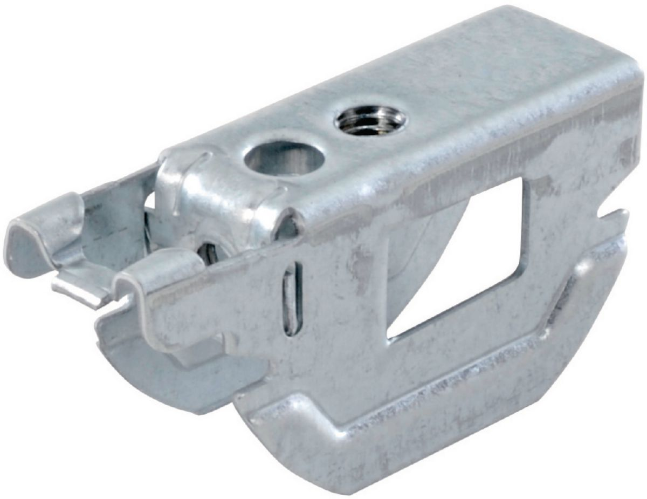

Cavalier

Sommaire

-Expression de la problématique
-cahier des charges
-conception préliminaires
-modélisation 3D
-simulation
-Faisabilité
-choix machine et matière
-impression
-test
-itération
-lancement
-industrialisation
-étude de cout

Problématique
Lors du montage d’un plafond suspendu en placo, on utilise une tige filetée M6 fixer sur un support(poutre)grâce a une platine a son extrémité. A l’autre extrémité il y a un cavalier qui maintien la fourrure sur lequel la plaque de placo est viser. Le but de cette fourrure est de poser l’isolant sans qu’il touche au placo.

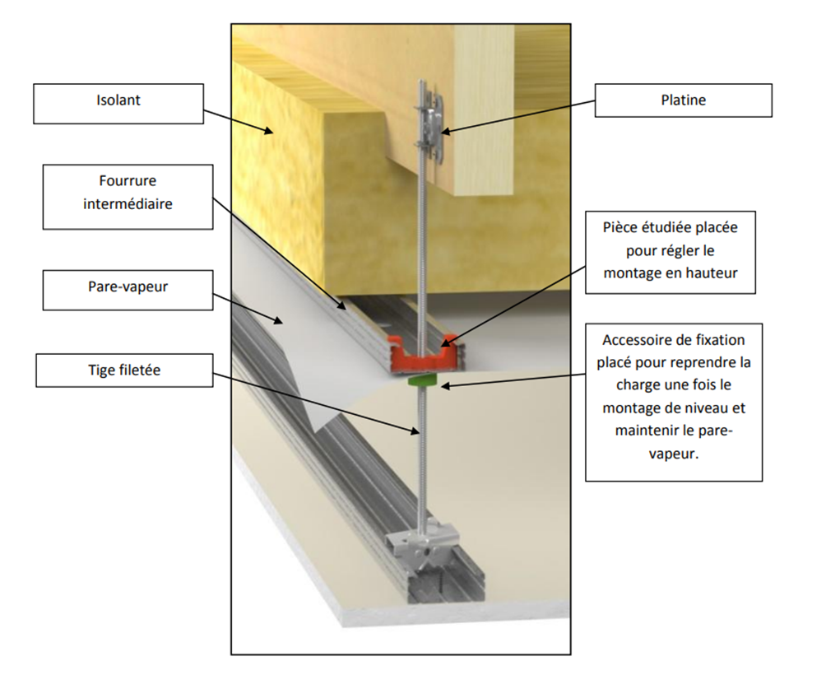

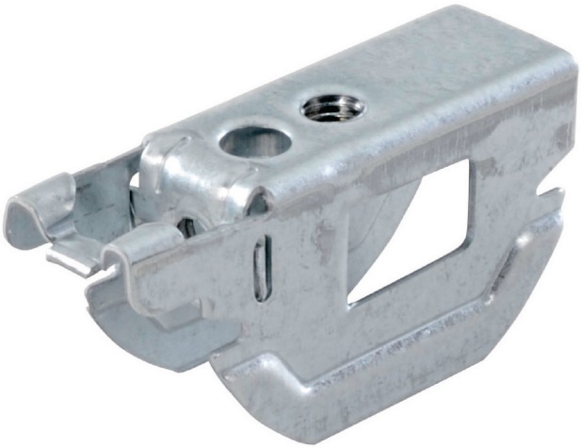
Il existe déjà une solution de cavalier qui permet le maintien définitif de la fourrure grâce a son taraudage mais ça mise en place et longue et difficile car il faut visser le cavalier sur une dizaine de centimètre.

Cahier des charges

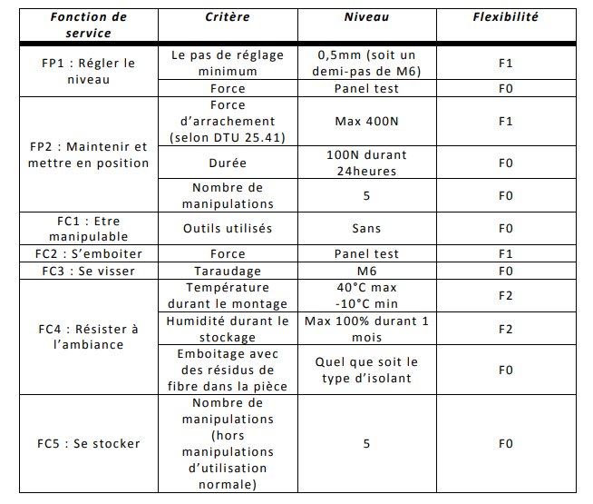

Conception préliminaires

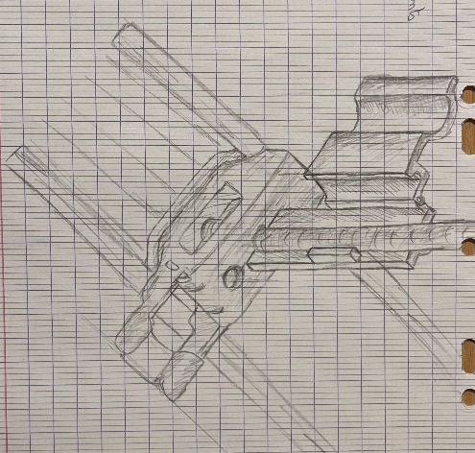
Première conception :
Partie fermeture
Clips de fermeture
Partie filetée
Partie cavalier

Avantages | Inconvénient
Une seule pièce | Pièce grande
Réglage du niveau rapide | Risque de section
Pas besoin d’outil
Se visse
S’emboîte

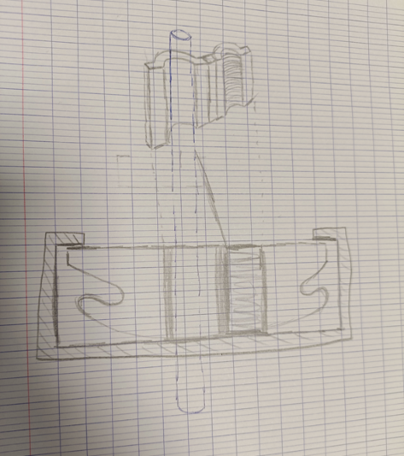
Seconde conception :
Clips de fermeture

Partie filetée
Partie cavalier

Partie fermeture

Avantages | Inconvénient
Pièce compacte | Risque de section
Réglage du niveau rapide
Pas besoin d’outil
Se visse
S’emboîte

